Геология саласындағы мемлекеттік көрсетілетін қызметтер регламенттерін бекіту туралы
Күшін жойған
Батыс Қазақстан облысы әкімдігінің 2015 жылғы 18 тамыздағы № 216 қаулысы. Батыс Қазақстан облысының Әділет департаментінде 2015 жылғы 17 қыркүйекте № 4048 болып тіркелді. Күші жойылды - Батыс Қазақстан облысы әкімдігінің 2020 жылғы 30 шілдедегі № 178 қаулысымен
Ескерту. Күші жойылды - Батыс Қазақстан облысы әкімдігінің 30.07.2020 № 178 қаулысымен (алғашқы ресми жарияланған күнінен бастап қолданысқа енгізіледі).
"Қазақстан Республикасындағы жергілікті мемлекеттік басқару және өзін-өзі басқару туралы" 2001 жылғы 23 қаңтардағы, "Мемлекеттік көрсетілетін қызметтер туралы" 2013 жылғы 15 сәуірдегі Қазақстан Республикасының Заңдарын басшылыққа ала отырып, Батыс Қазақстан облысының әкімдігі ҚАУЛЫ ЕТЕДІ:
1. Қоса беріліп отырған мемлекеттік көрсетілетін қызметтер регламенттері бекітілсін:
1) "Болашақ құрылыс учаскесі астындағы жер қойнауында пайдалы қазбалардың жоқ немесе оның аз мөлшерде екендігі туралы қорытынды беру";
2) "Пайдалы қазбалар жатқан аумақтарда құрылыс салуға рұқсат беру";
3) алып тасталды - Батыс Қазақстан облысы әкімдігінің 13.09.2016 № 274 қаулысымен (алғашқы ресми жарияланған күнінен кейін күнтізбелік он күн өткен соң қолданысқа енгізіледі);
4) алынып тасталды – Батыс Қазақстан облысы әкімдігінің 04.10.2019 № 251 қаулысымен (алғашқы ресми жарияланған күнінен кейін күнтізбелік он күн өткен соң қолданысқа енгізіледі);
5) алынып тасталды – Батыс Қазақстан облысы әкімдігінің 28.12.2018 № 308 қаулысымен (алғашқы ресми жарияланған күнінен кейін күнтізбелік он күн өткен соң қолданысқа енгізіледі);
6) алынып тасталды – Батыс Қазақстан облысы әкімдігінің 28.12.2018 № 308 қаулысымен (алғашқы ресми жарияланған күнінен кейін күнтізбелік он күн өткен соң қолданысқа енгізіледі);
7) "Кен іздеушілікке арналған лицензияны беру".
Ескерту. 1-тармаққа өзгерістер енгізілді – Батыс Қазақстан облысы әкімдігінің 13.09.2016 № 274 (алғашқы ресми жарияланған күнінен кейін күнтізбелік он күн өткен соң қолданысқа енгізіледі); 28.12.2018 № 308 (алғашқы ресми жарияланған күнінен кейін күнтізбелік он күн өткен соң қолданысқа енгізіледі); 04.10.2019 № 251 (алғашқы ресми жарияланған күнінен кейін күнтізбелік он күн өткен соң қолданысқа енгізіледі) қаулыларымен.
2. 2014 жылғы 17 маусымдағы № 159 "Жер қойнауы және жер қойнауын пайдалану туралы" Қазақстан Республикасының Заңында көзделген жағдайларда, кең таралған пайдалы қазбаларды барлауды және өндіруді жүргізу, барлауға немесе өндіруге байланысты емес құрылыс және (немесе) жерасты ғимараттары үшін берілген жер қойнауының учаскелеріне арналған сервитуттарды тіркеу" мемлекеттік көрсетілетін қызмет регламентін бекіту туралы" (Нормативтік құқықтық актілерді мемлекеттік тіркеу тізілімінде № 3592 болып тіркелген, 2014 жылғы 25 қазандағы "Орал өңірі" және "Приуралье" газеттерінде жарияланған) және 2014 жылғы 23 маусымдағы № 163 "Барлаумен немесе өндірумен байланысты емес жерасты құрылыстарын салуға және (немесе) пайдалануға, жер қойнауын пайдалануға құқық беру келісімшарттарын жасасу және тіркеу бойынша мемлекеттік көрсетілетін қызметтер регламенттерін бекіту туралы" (Нормативтік құқықтық актілерді мемлекеттік тіркеу тізілімінде № 3590 болып тіркелген, 2014 жылғы 09 тамыздағы "Орал өңірі" және "Приуралье" газеттерінде жарияланған) Батыс Қазақстан облысы әкімдігі қаулыларының күші жойылды деп танылсын.
3. "Батыс Қазақстан облысының табиғи ресурстар және табиғат пайдалануды реттеу басқармасы" мемлекеттік мекемесі (А. М. Дәулетжанов) осы қаулының әділет органдарында мемлекеттік тіркелуін, "Әділет" ақпараттық-құқықтық жүйесінде және бұқаралық ақпарат құралдарында оның ресми жариялануын қамтамасыз етсін.
4. Осы қаулының орындалуын бақылау Батыс Қазақстан облысы әкімінің орынбасары Н. Т. Төреғалиевқа жүктелсін.
5. Осы қаулы алғашқы ресми жарияланған күнінен кейін күнтізбелік он күн өткен соң қолданысқа енгізіледі.
Облыс әкімі | Н. Ноғаев
Батыс Қазақстан облысы
әкімдігінің 2015 жылғы
18 тамыздағы №216 қаулысымен
бекітілген
"Болашақ құрылыс учаскесі астындағы жер қойнауында пайдалы қазбалардың жоқ немесе оның аз мөлшерде екендігі туралы қорытынды беру" мемлекеттік көрсетілетін қызмет регламенті
Ескерту. Регламент жаңа редакцияда – Батыс Қазақстан облысы әкімдігінің 04.10.2019 № 251 (алғашқы ресми жарияланған күнінен кейін күнтізбелік он күн өткен соң қолданысқа енгізіледі).
1. Жалпы ережелер
1. "Болашақ құрылыс учаскесі астындағы жер қойнауында пайдалы қазбалардың жоқ немесе оның аз мөлшерде екендігі туралы қорытынды беру" мемлекеттік көрсетілетін қызметі (бұдан әрі – мемлекеттік көрсетілетін қызмет).
Мемлекеттік көрсетілетін қызмет (Батыс Қазақстан облысы, Орал қаласы, Х.Чурин көшесі, 116 үй мекенжайы бойынша орналасқан) "Батыс Қазақстан облысының жер қатынастары басқармасы" мемлекеттік мекемесімен (бұдан әрі – көрсетілетін қызметті беруші) Қазақстан Республикасы Инвестициялар және даму министрінің 2015 жылғы 28 сәуірдегі №501 "Геология және су ресурстарын пайдалану саласындағы мемлекеттік көрсетілетін қызметтер стандарттарын бекіту туралы" (Қазақстан Республикасының Әділет министрлігінде 2015 жылғы 26 маусымда №11452 тіркелді) бұйрығымен бекітілген "Болашақ құрылыс учаскесі астындағы жер қойнауында пайдалы қазбалардың жоқ немесе оның аз мөлшерде екендігі туралы қорытынды беру" мемлекеттік көрсетілетін қызмет стандарты (бұдан әрі – Стандарт) негізінде көрсетіледі.
Өтініштерді қабылдау және мемлекеттік көрсетілетін қызмет нәтижелерін беру www.egov.kz "электрондық үкiметтің" веб-порталы (бұдан әрi – портал) арқылы жүзеге асырылады.
2. Мемлекеттік қызмет көрсету мерзімі: порталға құжаттар топтамасын тапсырған сәттен бастап – 9 (тоғыз) жұмыс күні.
Мемлекеттік қызмет көрсету нысаны: электрондық (толық автоматтандырылған) түрде.
3. Мемлекеттік қызметті көрсету нәтижесі – болашақ құрылыс учаскесі астындағы жер қойнауында пайдалы қазбалардың жоқ немесе оның аз мөлшерде екендігі туралы қорытынды (бұдан әрі – қорытынды) Стандарттың 1-қосымшасына сәйкес нысанда немесе алдағы құрылыс салу алаңының астында пайдалы қазбалардың болуы туралы хабарлама-хат (бұдан әрі – хабарлама-хат) немесе Стандарттың 10-тармағында көзделген жағдайларда және негіздер бойынша мемлекеттік қызмет көрсетуден бас тарту туралы дәлелді жауап.
Мемлекеттік қызмет көрсету нәтижесін ұсыну нысаны: электрондық.
Мемлекеттік қызмет жеке және заңды тұлғаларға (бұдан әрі – көрсетілетін қызметті алушы) тегін негізде көрсетіледі.
2. Мемлекеттік қызмет көрсету процесінде көрсетілетін қызметті берушінің құрылымдық бөлімшелерінің (қызметкерлерінің) іс-қимыл тәртібін сипаттау
4. Мемлекеттік қызмет көрсету бойынша рәсімді (іс-қимылды) бастауға негіздеме Стандарттың 9-тармағында көрсетілген құжаттар топтамасы (бұдан әрі – құжаттар) қоса берілген Стандарттың 2-қосымшасына сәйкес нысан бойынша көрсетiлетiн қызметті алушының өтiнiмі немесе көрсетiлетiн қызметті алушының электрондық цифрлық қолтаңбасымен (бұдан әрi – ЭЦҚ) куәландырылған электрондық құжат нысанындағы өтінім болып табылады.
5. Мемлекеттік қызмет көрсету процесінің құрамына кіретін әрбір рәсімнің (іс-қимылдың) мазмұны, оның орындалу ұзақтығы және нәтижесі:
1) көрсетілетін қызметті берушінің басшысы 1 (бір) сағат ішінде құжаттармен танысады және мемлекеттік қызметті көрсету үшін көрсетілетін қызметті берушінің жауапты орындаушысын белгілейді.
Нәтижесі – мемлекеттік қызметті көрсету үшін қажетті құжаттарды көрсетілетін қызметті берушінің жауапты орындаушысына жолдау;
2) көрсетілетін қызметті берушінің жауапты орындаушысы 1 (бір) жұмыс күні ішінде келіп түскен құжаттарды қарайды, құжаттардың толықтығын тексеруді жүзеге асырады және жер қойнауын зерттеу жөніндегі уәкілетті органның тиісті аумақтық бөлімшесіне (бұдан әрі – аумақтық бөлімше) келісу үшін жолдайды.
Нәтижесі – көрсетілетін қызметті алушының құжаттарын аумақтық бөлімшеге келісу үшін жолдау;
3) аумақтық бөлімше көрсетілетін қызметті алушының өтінімін оны тіркеген сәттен бастап 7 (жеті) жұмыс күні ішінде қарайды және болашақ құрылыс салу алаңының астында пайдалы қазбалардың болуы немесе болмауы (оның аз мөлшерде екендігі) туралы ақпаратты көрсетілетін қызметті берушіге жолдайды.
Нәтижесі – болашақ құрылыс салу алаңының астында пайдалы қазбалардың болуы немесе болмауы (оның аз мөлшерде екендігі) туралы ақпаратты көрсетілетін қызметті берушіге жолдау;
4) көрсетілетін қызметті берушінің жауапты орындаушысы 2 (екі) сағат ішінде қорытындыны немесе хабарлама-хат дайындайды.
Нәтижесі – қорытындыны көрсетілетін қызметті берушінің басшысына қол қоюға жолдау;
5) көрсетілетін қызметті берушінің басшысы 2 (екі) сағат ішінде қорытындыны немесе хабарлама-хат қарайды және қол қояды.
Нәтижесі – қол қойылған қорытындыны көрсетілетін қызметті берушінің жауапты орындаушысына жолдау;
6) көрсетілетін қызметті берушінің жауапты орындаушысы 15 (он бес) минут ішінде мемлекеттік қызметті көрсету нәтижесін тіркейді және мемлекеттік қызметтің дайын нәтижесін портал арқылы көрсетілетін қызметті алушының жеке кабинетке береді.
Нәтижесі – көрсетілетін қызметті алушыға мемлекеттік қызметті көрсету нәтижесін беру.
3. Мемлекеттік қызмет көрсету процесінде көрсетілетін қызметті берушінің құрылымдық бөлімшелерінің (қызметкерлерінің) өзара іс-қимыл тәртібін сипаттау
6. Мемлекеттік қызмет көрсету процесіне қатысатын көрсетілетін қызметті берушінің құрылымдық бөлімшелерінің (қызметкерлерінің) тізбесі:
1) көрсетілетін қызметті берушінің жауапты орындаушысы;
2) көрсетілетін қызметті берушінің басшысы.
Мемлекеттік қызмет көрсету процесінде рәсімдердің (іс-қимылдардың) ретін, көрсетілетін қызметті берушінің құрылымдық бөлімшелерінің (қызметкерлерінің) өзара іс-қимылдарының толық сипаттамасы, осы "Болашақ құрылыс учаскесі астындағы жер қойнауында пайдалы қазбалардың жоқ немесе оның аз мөлшерде екендігі туралы қорытынды беру" регламенттің (бұдан әрі – Регламент) 1-қосымшасына сәйкес мемлекеттік қызмет көрсетудің бизнес-процестерінің анықтамалығында көрсетіледі.
4. Мемлекеттік қызмет көрсету процесінде Мемлекеттік корпорациямен және (немесе) өзге де көрсетілетін қызметті берушілермен өзара іс-қимыл жасау тәртібін, сондай-ақ ақпараттық жүйелерді пайдалану тәртібін сипаттау
7. Портал арқылы мемлекеттік қызмет көрсету кезінде көрсетілетін қызметті алушының жүгіну тәртібін және рәсімдердің (іс-қимылдардың) реттілігін сипаттау:
1) көрсетілетін қызметті алушы компьютерінің интернет-браузерінде сақталатын өзінің ЭЦҚ тіркеу куәлігінің көмегімен порталда тіркелуді жүзеге асырады (порталда тіркелмеген көрсетілетін қызметті алушылар үшін жүзеге асырылады);
2) 1-процесс – көрсетілетін қызметті алушының компьютерінің интернет-браузеріне ЭЦҚ тіркеу куәлігін бекіту, мемлекеттік қызметті алу үшін көрсетілетін қызметті алушының парольді порталға енгізу процесі (авторландыру процесі);
3) 1-шарт – логин (жеке сәйкестендіру нөмірі (бұдан әрі – ЖСН) немесе бизнес сәйкестендіру нөмірі (бұдан әрі – БСН) және пароль арқылы порталда тіркелген көрсетілетін қызметті алушы туралы деректердің нақтылығын тексеру;
4) 2-процесс – көрсетілетін қызметті алушының деректерінде кемшіліктердің болуына байланысты порталда авторландырудан бас тарту туралы хабарлама қалыптастыру;
5) 3-процесс – көрсетілетін қызметті алушының Регламентінде көрсетілген мемлекеттік қызметті таңдауы, мемлекеттік қызметті көрсету үшін сұраныс нысанын экранға шығару және көрсетілетін қызметті алушының нысанды оның құрылымы мен үлгілік талаптарын ескере отырып толтыруы (мәліметтерді енгізу), сұраныс нысанына электрондық түрдегі қажетті құжаттарды жалғауы;
6) 4-процесс – сұранысты куәландыру (қол қою) үшін көрсетілетін қызметті алушының ЭЦҚ тіркеу куәлігін таңдауы;
7) 2-шарт – порталда ЭЦҚ тіркеу куәлігінің қолданылу мерзімін және кері қайтарылған (жойылған) тіркеу куәліктердің тізімінде жоқтығын, сондай-ақ сұраныста көрсетілген ЖСН немесе БСН мен ЭЦҚ тіркеу куәлігінде көрсетілген ЖСН немесе БСН арасында сәйкестендіру мәліметтерінің сәйкестігін тексеру;
8) 5-процесс – көрсетілетін қызметті алушының ЭЦҚ-ның нақтылығы расталмауына байланысты сұратылған мемлекеттік қызметтен бас тарту туралы хабарламаны қалыптастыру;
9) 6-процесс – көрсетілетін қызметті алушының ЭЦҚ арқылы мемлекеттік қызмет көрсетуге сұраныстың толтырылған нысанын (енгізілген деректерді) куәландыру (қол қою);
10) 7-процесс – электрондық құжатты (көрсетілетін қызметті алушының сұрауын) порталда тіркеу және порталда сұрауды өңдеу;
11) 3-шарт – көрсетілетін қызметті берушінің көрсетілетін қызметті алушы құжаттарының толықтығын тексеруі;
12) 8-процесс –порталда көрсетілетін қызметті алушының мәліметтерінде бұзушылықтардың болуына байланысты сұрастырылып отырған мемлекеттік көрсетілетін қызметті көрсетуден бас тарту туралы хабарламаны қалыптастыру;
13) 9-процесс – көрсетілетін қызметті алушының құжаттарын аумақтық бөлімшеге келісуге жолдау;
14) 10-процесс – аумақтық бөлімшеден ақпараттың келуі;
15) 11-процесс – мемлекеттік көрсетілетін қызмет нәтижесін дайындау;
16) 12-процесс – порталмен қалыптастырылған мемлекеттік көрсетілетін қызметтің нәтижесін көрсетілетін қызметті алушымен алу.
8. Портал арқылы мемлекеттік қызметті көрсетуге тартылған ақпараттық жүйелердің функционалдық өзара іс-қимылдары осы Регламенттің 2-қосымшасына сәйкес диаграммада көрсетілген.
9. Мемлекеттік қызметті көрсету мәселелері бойынша көрсетілетін қызметті берушінің және (немесе) олардың лауазымды адамдарының шешімдеріне, әрекетіне (әрекетсіздігіне) шағымдану тәртібі Стандарттың 3-бөліміне сәйкес жүзеге асырылады.
"Болашақ құрылыс учаскесі
астындағы жер қойнауында
пайдалы қазбалардың жоқ
немесе оның аз мөлшерде
екендігі туралы қорытынды
беру" мемлекеттік көрсетілетін
қызмет регламентіне
1-қосымша
"Болашақ құрылыс учаскесі астындағы жер қойнауында пайдалы қазбалардың жоқ немесе оның аз мөлшерде екендігі туралы қорытынды беру" мемлекеттік қызметін көрсетудің бизнес-процестерінің анықтамалығы

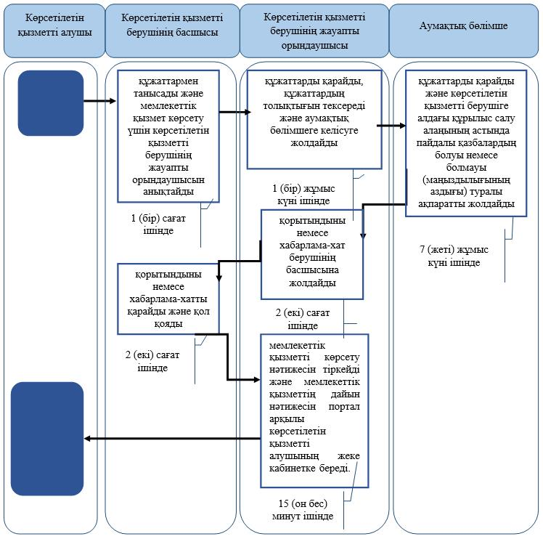

"Болашақ құрылыс учаскесі
астындағы жер қойнауында
пайдалы қазбалардың жоқ
немесе оның аз мөлшерде
екендігі туралы қорытынды
беру" мемлекеттік көрсетілетін
қызмет регламентіне
2-қосымша
Портал арқылы мемлекеттік қызмет көрсетуге тартылған ақпараттық жүйелердің функционалдық өзара іс-қимыл диаграммасы

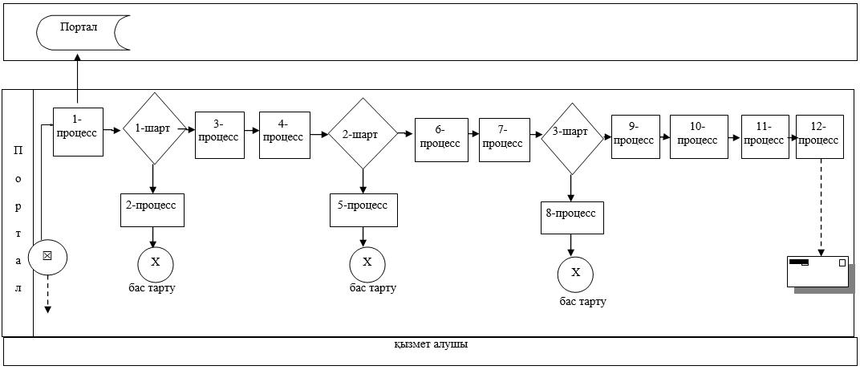
Шартты белгілер:
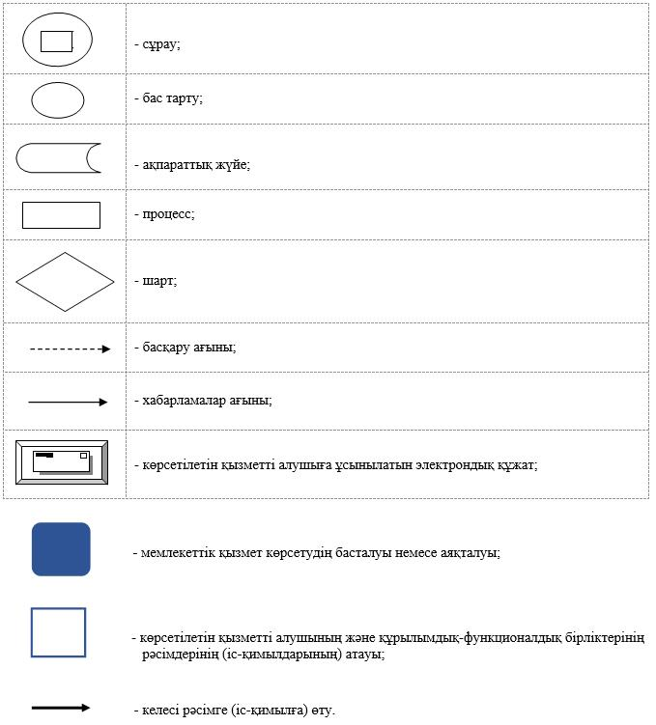

Батыс Қазақстан облысы
әкімдігінің 2015 жылғы
18 тамыздағы №216 қаулысымен
бекітілген
"Пайдалы қазбалар жатқан аумақтарда құрылыс салуға рұқсат беру" мемлекеттік көрсетілетін қызмет регламенті
Ескерту. Регламент жаңа редакцияда – Батыс Қазақстан облысы әкімдігінің 04.10.2019 № 251 қаулысымен (алғашқы ресми жарияланған күнінен кейін күнтізбелік он күн өткен соң қолданысқа енгізіледі).
1. Жалпы ережелер
1. "Пайдалы қазбалар жатқан аумақтарда құрылыс салуға рұқсат беру" мемлекеттік көрсетілетін қызметі (бұдан әрі – мемлекеттік көрсетілетін қызмет).
Мемлекеттік көрсетілетін қызмет (Батыс Қазақстан облысы, Орал қаласы, Х.Чурин көшесі, 116 үй мекенжайы бойынша орналасқан) "Батыс Қазақстан облысының жер қатынастары басқармасы" мемлекеттік мекемесімен (бұдан әрі – көрсетілетін қызметті беруші) Қазақстан Республикасы Инвестициялар және даму министрінің 2015 жылғы 28 сәуірдегі №501 "Геология және су ресурстарын пайдалану саласындағы мемлекеттік көрсетілетін қызметтер стандарттарын бекiту туралы" (Қазақстан Республикасының Әділет министрлігінде 2015 жылғы 26 маусымда №11452 тіркелді) бұйрығымен бекітілген "Пайдалы қазбалар жатқан аумақтарда құрылыс салуға рұқсат беру" мемлекеттік көрсетілетін қызмет стандарты (бұдан әрі – Стандарт) негізінде көрсетіледі.
Өтініштерді қабылдау және мемлекеттік көрсетілетін қызмет нәтижелерін беру www.egov.kz "электрондық үкiметтің" веб-порталы (бұдан әрi – портал) арқылы жүзеге асырылады.
2. Мемлекеттік қызмет көрсету мерзімі: порталға құжаттар топтамасын тапсырған сәттен бастап – 9 (тоғыз) жұмыс күні.
Мемлекеттік қызмет көрсету нысаны: электрондық (толық автоматтандырылған) түрде.
3. Мемлекеттік қызметті көрсету нәтижесі – пайдалы қазбалар жатқан аумақтарда құрылыс салуға рұқсат (бұдан әрі – рұқсат) Стандарттың 1-қосымшасына сәйкес нысанда немесе Стандарттың 10-тармағында көзделген жағдайларда және негіздер бойынша мемлекеттік қызмет көрсетуден бас тарту туралы дәлелді жауап.
Мемлекеттік қызмет көрсету нәтижесін ұсыну нысаны: электрондық.
Мемлекеттік қызмет жеке және заңды тұлғаларға (бұдан әрі – көрсетілетін қызметті алушы) тегін негізде көрсетіледі.
2. Мемлекеттік қызмет көрсету процесінде көрсетілетін қызметті берушінің құрылымдық бөлімшелерінің (қызметкерлерінің) іс-қимыл тәртібін сипаттау
4. Мемлекеттік қызмет көрсету бойынша рәсімді (іс-қимылды) бастауға негіздеме Стандарттың 9-тармағында көрсетілген құжаттар топтамасы (бұдан әрі – құжаттар) қоса берілген Стандарттың 2-қосымшасына сәйкес нысан бойынша көрсетiлетiн қызметті алушының өтiнiмі немесе көрсетiлетiн қызметті алушының электрондық цифрлық қолтаңбасымен (бұдан әрі – ЭЦҚ) куәландырылған электрондық құжат нысанындағы өтінім болып табылады.
5. Мемлекеттік қызмет көрсету процесінің құрамына кіретін әрбір рәсімнің (іс-қимылдың) мазмұны, оның орындалу ұзақтығы және нәтижесі:
1) көрсетілетін қызметті берушінің басшысы 1 (бір) сағат ішінде құжаттармен танысады және мемлекеттік қызметті көрсету үшін көрсетілетін қызметті берушінің жауапты орындаушысын белгілейді.
Нәтижесі – мемлекеттік қызметті көрсету үшін қажетті құжаттарды көрсетілетін қызметті берушінің жауапты орындаушысына жолдау;
2) көрсетілетін қызметті берушінің жауапты орындаушысы 1 (бір) жұмыс күні ішінде келіп түскен құжаттарды қарайды, құжаттардың толықтығын тексеруді жүзеге асырады және құжаттарды жер қойнауын зерттеу жөніндегі уәкілетті органның тиісті аумақтық бөлімшесіне (бұдан әрі – аумақтық бөлімше) келісу үшін жолдайды.
Нәтижесі – аумақтық бөлімшесіне көрсетілетін қызметті алушының құжаттарын жолдау;
3) аумақтық бөлімшесі көрсетілетін қызметті берушіден көрсетілетін қызметті алушының құжаттары келіп түскен сәттен бастап 7 (жеті) жұмыс күні ішінде оларды қарайды және көрсетілетін қызметті берушіге рұқсатты немесе дәлелді бас тартуды жолдайды.
Нәтижесі – көрсетілетін қызметті берушіге рұқсатты немесе дәлелді бас тартуды жолдау;
4) көрсетілетін қызметті берушінің жауапты орындаушысы аумақтық бөлімшенің рұқсаты немесе дәлелді бас тартуы келіп түскеннен кейін 2 (екі) сағат ішінде көрсетілетін қызметті берушінің және аумақтық бөлімшенің рұқсаттарын немесе дәлелді бас тартуды дайындайды.
Нәтижесі – рұқсатты немесе дәлелді бас тартуды көрсетілетін қызметті берушінің басшысына қол қоюға жолдау;
5) көрсетілетін қызметті берушінің басшысы 2 (екі) сағат ішінде рұқсатты немесе дәлелді бас тартуды қарайды және қол қояды.
Нәтижесі – қол қойылған рұқсатты немесе дәлелді бас тартуды көрсетілетін қызметті берушінің жауапты орындаушысына жолдау;
6) көрсетілетін қызметті берушінің жауапты орындаушысы 15 (он бес) минут ішінде мемлекеттік қызметті көрсету нәтижесін тіркейді және және мемлекеттік қызметтің дайын нәтижесін портал арқылы көрсетілетін қызметті алушының жеке кабинетке береді.
Нәтижесі – көрсетілетін қызметті алушыға мемлекеттік қызметті көрсету нәтижесін беру.
3. Мемлекеттік қызмет көрсету процесінде көрсетілетін қызметті берушінің құрылымдық бөлімшелерінің (қызметкерлерінің) өзара іс-қимыл тәртібін сипаттау
6. Мемлекеттік қызмет көрсету процесіне қатысатын көрсетілетін қызметті берушінің құрылымдық бөлімшелерінің (қызметкерлерінің) тізбесі:
1) көрсетілетін қызметті берушінің жауапты орындаушысы;
2) көрсетілетін қызметті берушінің басшысы.
Мемлекеттік қызмет көрсету процесінде рәсімдердің (іс-қимылдардың) ретін, көрсетілетін қызметті берушінің құрылымдық бөлімшелерінің (қызметкерлерінің) өзара іс-қимылдарының толық сипаттамасы, осы Регламенттің 1-қосымшасына сәйкес мемлекеттік қызмет көрсетудің бизнес-процестерінің анықтамалығында көрсетіледі.
4. Мемлекеттік қызмет көрсету процесінде Мемлекеттік корпорациямен және (немесе) өзге де көрсетілетін қызметті берушілермен өзара іс-қимыл жасау тәртібін, сондай-ақ ақпараттық жүйелерді пайдалану тәртібін сипаттау
7. Портал арқылы мемлекеттік қызмет көрсету кезінде көрсетілетін қызметті алушының жүгіну тәртібін және рәсімдердің (іс-қимылдардың) реттілігін сипаттау:
1) көрсетілетін қызметті алушы компьютерінің интернет-браузерінде сақталатын өзінің ЭЦҚ тіркеу куәлігінің көмегімен порталда тіркелуді жүзеге асырады (порталда тіркелмеген көрсетілетін қызметті алушылар үшін жүзеге асырылады);
2) 1-процесс – көрсетілетін қызметті алушының компьютерінің интернет-браузеріне ЭЦҚ тіркеу куәлігін бекіту, мемлекеттік қызметті алу үшін көрсетілетін қызметті алушының парольді порталға енгізу процесі (авторландыру процесі);
3) 1-шарт – логин (жеке сәйкестендіру нөмірі (бұдан әрі – ЖСН) немесе бизнес сәйкестендіру нөмірі (бұдан әрі – БСН) және пароль арқылы порталда тіркелген көрсетілетін қызметті алушы туралы деректердің нақтылығын тексеру;
4) 2-процесс – көрсетілетін қызметті алушының деректерінде кемшіліктердің болуына байланысты порталда авторландырудан бас тарту туралы хабарлама қалыптастыру;
5) 3-процесс – көрсетілетін қызметті алушының регламентінінде көрсетілген мемлекеттік қызметті таңдауы, мемлекеттік қызметті көрсету үшін сұраныс нысанын экранға шығару және көрсетілетін қызметті алушының нысанды оның құрылымы мен үлгілік талаптарын ескере отырып толтыруы (мәліметтерді енгізу), сұраныс нысанына электрондық түрдегі қажетті құжаттарды жалғауы;
6) 4-процесс – сұранысты куәландыру (қол қою) үшін көрсетілетін қызметті алушының ЭЦҚ тіркеу куәлігін таңдауы;
7) 2-шарт – порталда ЭЦҚ тіркеу куәлігінің қолданылу мерзімін және кері қайтарылған (жойылған) тіркеу куәліктердің тізімінде жоқтығын, сондай-ақ сұраныста көрсетілген ЖСН немесе БСН мен ЭЦҚ тіркеу куәлігінде көрсетілген ЖСН немесе БСН арасында сәйкестендіру мәліметтерінің сәйкестігін тексеру;
8) 5-процесс – көрсетілетін қызметті алушының ЭЦҚ-ның нақтылығы расталмауына байланысты сұратылған мемлекеттік қызметтен бас тарту туралы хабарламаны қалыптастыру;
9) 6-процесс – көрсетілетін қызметті алушының ЭЦҚ арқылы мемлекеттік қызмет көрсетуге сұраныстың толтырылған нысанын (енгізілген деректерді) куәландыру (қол қою);
10) 7-процесс – электрондық құжатты (көрсетілетін қызметті алушының сұрауын) порталда тіркеу және порталда сұрауды өңдеу;
11) 3-шарт – көрсетілетін қызметті берушінің көрсетілетін қызметті алушы құжаттарының толықтығын тексеруі;
12) 8-процесс – порталда көрсетілетін қызметті алушының мәліметтерінде бұзушылықтардың болуына байланысты сұрастырылып отырған мемлекеттік көрсетілетін қызметті көрсетуден бас тарту туралы хабарламаны қалыптастыру;
13) 9-процесс – көрсетілетін қызметті алушының құжаттарын Комитетке келісуге жолдау;
14) 10-процесс – аумақтық бөлімшесінен рұқсаттың немесе дәлелді бас тартудың келуі;
15) 11-процесс – мемлекеттік көрсетілетін қызмет нәтижесін дайындау;
16) 12-процесс – көрсетілетін қызметті алушының порталда қалыптастырылған мемлекеттік қызмет нәтижелерін алуы. Электрондық құжат көрсетілетін қызметті берушінің уәкілетті тұлғасының ЭЦҚ пайдалану арқылы қалыптастырылады.
8. Портал арқылы мемлекеттік қызметті көрсетуге тартылған ақпараттық жүйелердің функционалдық өзара іс-қимылдары осы Регламенттің 2-қосымшасына сәйкес диаграммада көрсетілген.
9. Мемлекеттік қызметті көрсету мәселелері бойынша көрсетілетін қызметті берушінің және (немесе) олардың лауазымды адамдарының шешімдеріне, әрекетіне (әрекетсіздігіне) шағымдану тәртібі Стандарттың 3-бөліміне сәйкес жүзеге асырылады.
"Пайдалы қазбалар жатқан
аумақтарда құрылыс салуға
рұқсат беру" мемлекеттік
көрсетілетін қызмет
регламентіне 1-қосымша
"Пайдалы қазбалар жатқан аумақтарда құрылыс салуға рұқсат беру" мемлекеттік қызметін көрсетудің бизнес-процестерінің анықтамалығы

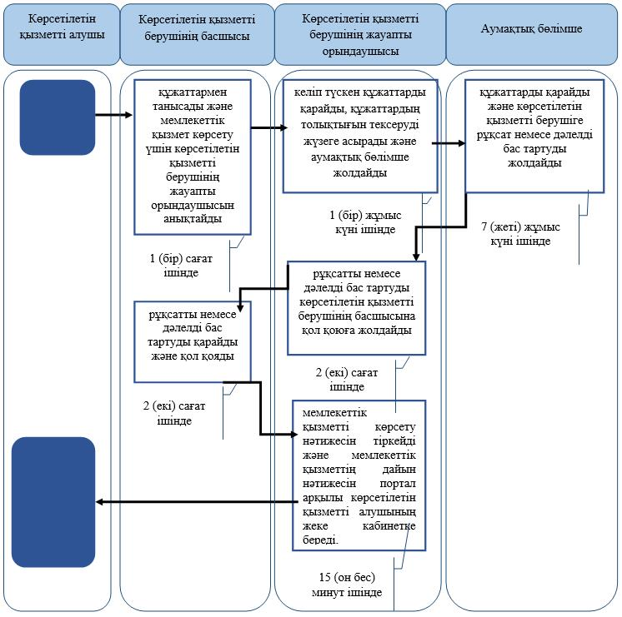

"Пайдалы қазбалар жатқан
аумақтарда құрылыс салуға
рұқсат беру" мемлекеттік
көрсетілетін қызмет
регламентіне 2-қосымша
Портал арқылы мемлекеттік қызмет көрсетуге тартылған ақпараттық жүйелердің функционалдық өзара іс-қимыл диаграммасы

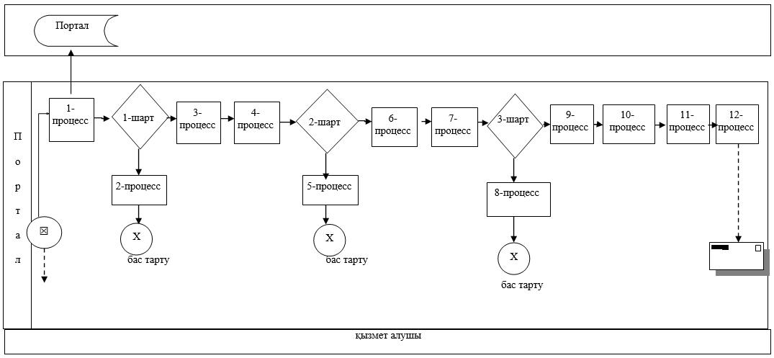
Шартты белгілер:
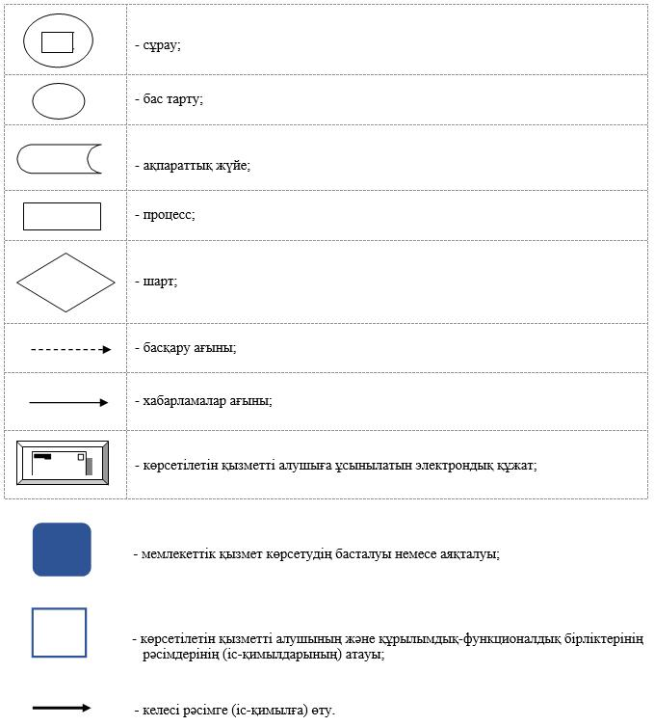

2015 жылғы 18 08 № 216
Батыс Қазақстан облысы
әкімдігінің қаулысымен
бекітілген
"Барлаумен немесе өндірумен байланысты емес жерасты құрылыстарын салуға және
(немесе) пайдалануға келісімшарттар жасасу" мемлекеттік көрсетілетін
қызмет регламенті
Ескерту. Регламент алып тасталды - Батыс Қазақстан облысы әкімдігінің 13.09.2016 № 274 қаулысымен (алғашқы ресми жарияланған күнінен кейін күнтізбелік он күн өткен соң қолданысқа енгізіледі).
2015 жылғы 18 08 № 216
Батыс Қазақстан облысы
әкімдігінің қаулысымен
бекітілген
"Кең таралған пайдалы қазбаларды барлауға, өндіруге келісімшарттар жасасу, оларды
тіркеу және сақтау" мемлекеттік көрсетілетін қызмет регламенті
Ескерту. Регламент алынып тасталды – Батыс Қазақстан облысы әкімдігінің 04.10.2019 № 251 қаулысымен (алғашқы ресми жарияланған күнінен кейін күнтізбелік он күн өткен соң қолданысқа енгізіледі).
2015 жылғы 18 08 № 216
Батыс Қазақстан облысы
әкімдігінің қаулысымен
бекітілген
"Кең таралған пайдалы қазбаларды барлау және өндіру, барлаумен және өндірумен
байланысты емес жерасты құрылыстарын салу және (немесе) пайдалану үшін берілген
жер қойнауының учаскелеріне арналған сервитуттарды тіркеу"
мемлекеттік көрсетілетін қызмет регламенті
Ескерту. Регламент алынып тасталды – Батыс Қазақстан облысы әкімдігінің 28.12.2018 № 308 қаулысымен (алғашқы ресми жарияланған күнінен кейін күнтізбелік он күн өткен соң қолданысқа енгізіледі).
2015 жылғы 18 08 № 216
Батыс Қазақстан облысы
әкімдігінің қаулысымен
бекітілген
"Жер қойнауын пайдалануға, барлаумен немесе өндірумен байланысты емес жерасты
құрылыстарын салуға және (немесе) пайдалануға келісімшарттар жасасу, тіркеу және
сақтау" мемлекеттік көрсетілетін қызмет регламенті
Ескерту. Регламент алынып тасталды – Батыс Қазақстан облысы әкімдігінің 28.12.2018 № 308 қаулысымен (алғашқы ресми жарияланған күнінен кейін күнтізбелік он күн өткен соң қолданысқа енгізіледі).
Батыс Қазақстан облысы
әкімдігінің 2015 жылғы
18 тамыздағы №216 қаулысымен
бекітілген
"Кен іздеушілікке арналған лицензияны беру" мемлекеттік көрсетілетін қызмет регламенті
Ескерту. Қаулы регламентпен толықтырылды – Батыс Қазақстан облысы әкімдігінің 04.10.2019 № 251 қаулысымен (алғашқы ресми жарияланған күнінен кейін күнтізбелік он күн өткен соң қолданысқа енгізіледі).
1. Жалпы ережелер
1. "Кен іздеушілікке арналған лицензияны беру" мемлекеттік көрсетілетін қызметі (бұдан әрі – мемлекеттік көрсетілетін қызмет).
Мемлекеттік көрсетілетін қызмет (Батыс Қазақстан облысы, Орал қаласы, Х.Чурин көшесі, 116 үй мекенжайы бойынша орналасқан) "Батыс Қазақстан облысының жер қатынастары басқармасы" мемлекеттік мекемесімен (бұдан әрі – көрсетілетін қызметті беруші) Қазақстан Республикасы Инвестициялар және даму министрінің 2015 жылғы 28 сәуірдегі №501 "Геология және су ресурстарын пайдалану саласындағы мемлекеттік көрсетілетін қызметтер стандарттарын бекіту туралы" (Қазақстан Республикасының Әділет министрлігінде 2015 жылғы 26 маусымда №11452 тіркелді) бұйрығымен бекітілген "Кен іздеушілікке арналған лицензияны беру" мемлекеттік көрсетілетін қызмет стандарты (бұдан әрі – Стандарт) негізінде көрсетіледі.
Өтініштерді қабылдау және мемлекеттік қызмет көрсетудің нәтижелерін беру көрсетілетін қызметті берушінің кеңсесі арқылы жүзеге асырылады.
2. Мемлекеттік қызмет көрсету мерзімі:
1) көрсетілетін қызметті берушінің құжаттар топтамасы тапсырылған сәттен бастап – 7 (жеті) жұмыс күні ішінде;
2) лицензияны қайта рәсімдеу – 7 (жеті) жұмыс күні ішінде.
Мемлекеттік қызмет көрсету нысаны: қағаз түрінде.
3. Мемлекеттік қызмет көрсету нәтижесі – Стандарттың 1-қосымшасына сәйкес, кен іздеушілікке арналған лицензия қайта рәсімделген лицензия (бұдан әрі – Лицензия), лицензияның телнұсқасы немесе Стандарттың 9-тармағында көзделген жағдайда және негіздер бойынша мемлекеттік қызмет көрсетуден бас тарту туралы уәжді түрдегі жауап.
Мемлекеттік қызмет көрсетудің нәтижесі туралы мәліметтерді ұсыну нысаны: қағаз түрінде. Мемлекеттік қызмет кезек күтпестен, алдын ала жазылусыз және жеделдетілген қызмет көрсетусіз ұсынылады.
Мемлекеттік қызмет жеке тұлғаларға (бұдан әрі – көрсетілетін қызметті алушы) ақылы негізде көрсетіледі.
2. Мемлекеттік қызмет көрсету процесінде көрсетілетін қызметті берушінің құрылымдық бөлімшелерінің (қызметкерлерінің) іс-қимыл тәртібін сипаттау
4. Мемлекеттік қызмет көрсету бойынша рәсімді (іс-қимылды) бастауға негіздеме Стандарттың 8-тармағында көрсетілген құжаттар топтамасы (бұдан әрі – құжаттар) қоса берілген Стандарттың 2 және 3 қосымшаларына сәйкес нысан бойынша көрсетiлетiн қызметті алушының өтiнiші.
5. Мемлекеттік қызмет көрсету процесінің құрамына кіретін әрбір рәсімнің (іс-қимылдың) мазмұны, оның орындалу ұзақтығы және нәтижесі:
1) көрсетілетін қызметті берушінің кеңсе қызметкері көрсетілетін қызметті алушы құжаттарды тапсырған кезден бастап 10 (он) минут ішінде оларды қабылдауды және тіркеуді жүзеге асырады.
Нәтижесі – құжаттарды көрсетілетін қызметті берушінің басшысына бұрыштама қоюға жолдау;
2) көрсетілетін қызметті берушінің басшысы 2 (екі) сағат ішінде құжаттармен танысады және мемлекеттік қызметті көрсету үшін көрсетілетін қызметті берушінің жауапты орындаушысын белгілейді.
Нәтижесі – құжаттарды көрсетілетін қызметті берушінің жауапты орындаушысына жолдау;
3) көрсетілетін қызметті берушінің жауапты орындаушысы 5 (бес) жұмыс күні ішінде келіп түскен құжаттарды қарайды, құжаттардың толықтығын тексереді лицензия немесе бас тарту туралы уәжді түрдегі жауапты дайындайды.
Нәтижесі – лицензия немесе бас тарту туралы уәжді түрдегі жауапты көрсетілетін қызметті берушінің басшысына қол қоюға жолдау;
4) көрсетілетін қызметті берушінің басшысы 2 (екі) сағат ішінде лицензия немесе бас тарту туралы уәжді түрдегі жауапты қарайды және қол қояды.
Нәтижесі – қол қойылған қорытындыны көрсетілетін қызметті берушінің кеңсе қызметкеріне жолдау;
5) көрсетілетін қызметті берушінің кеңсе қызметкері 15 (он бес) минут ішінде мемлекеттік қызметті көрсету нәтижесін тіркейді және көрсетілетін қызметті алушыға береді.
Нәтижесі – көрсетілетін қызметті алушыға мемлекеттік қызмет нәтижесін беру.
3. Мемлекеттік қызмет көрсету процесінде көрсетілетін қызметті берушінің құрылымдық бөлімшелерінің (қызметкерлерінің) өзара іс-қимыл тәртібін сипаттау
6. Мемлекеттік қызмет көрсету процесіне қатысатын көрсетілетін қызметті берушінің құрылымдық бөлімшелерінің (қызметкерлерінің) тізбесі:
1) көрсетілетін қызметті берушінің кеңсе қызметкері;
2) көрсетілетін қызметті берушінің жауапты орындаушысы;
3) көрсетілетін қызметті берушінің басшысы.
7. Мемлекеттік қызмет көрсету процесінде көрсетілетін қызметті берушінің құрылымдық бөлімшелерінің (қызметкерлерінің) рәсімдерінің (іс-қимылдарының), өзара іс-қимылдары реттілігінің толық сипаттамасы мемлекеттік көрсетілетін қызмет "Кен іздеушілікке арналған лицензияны беру" регламенттің қосымшасына сәйкес мемлекеттік қызмет көрсетудің бизнес-процестерінің анықтамалығында көрсетіледі.
8. Мемлекеттік қызметті көрсету мәселелері бойынша көрсетілетін қызметті берушінің және (немесе) олардың лауазымды адамдарының шешімдеріне, әрекетіне (әрекетсіздігіне) шағымдану тәртібі Стандарттың 3-бөліміне сәйкес жүзеге асырылады.
"Кен іздеушілікке арналған
лицензияны беру" мемлекеттік
көрсетілетін қызмет
регламентіне қосымша
"Кен іздеушілікке арналған лицензияны беру" мемлекеттік қызметін көрсетудің бизнес-процестерінің анықтамалығы

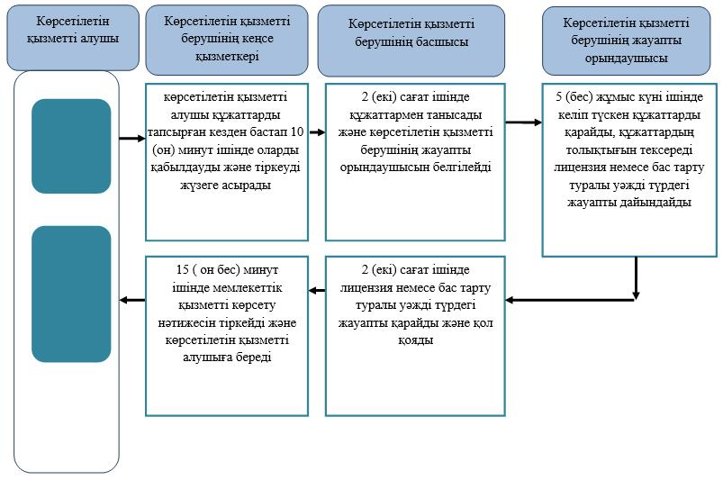

Шартты белгілер:

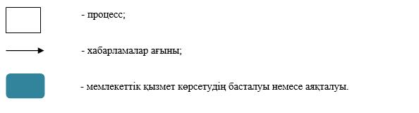

© 2012. Қазақстан Республикасы Әділет министрлігінің «Қазақстан Республикасының Заңнама және құқықтық ақпарат институты» ШЖҚ РМК

